理事会2019年会议
2019年6月10-20日，日内瓦
议项：ADM 11 | 文件 C19/22-C
 | 2019年6月5日
 | 原文：英文
秘书长的报告
独立管理顾问委员会（IMAC）第八份年度报告

我荣幸地向各理事国转呈独立管理顾问委员会（IMAC）主席的报告。
秘书长
赵厚麟

独立管理顾问委员会（IMAC）第八份年度报告
内容提要
提交国际电联理事会的独立管理顾问委员会（IMAC）第八份年度报告内容涉及IMAC根据其职责范围得出的结论和供理事会审议的建议。
本报告请理事会注意以下各方面：
- 已发现的欺诈和异常以及内部控制不足问题；
- 外部审计员针对2018年提出的保留意见及其对国际电联的影响；
- 对区域代表处进行有效管理监督和加强问责制的必要性；
- 国际电联整体的管理问责制。
本报告特别针对区域代表处最近发现的欺诈案件所暴露的不足，就根本改进管理监督和内部控制的必要性，尤其为强化个人管理责任和有效问责制培育透明和合作文化的必要性提出了建议。
需采取的行动
请理事会批准IMAC的报告及其建议，供秘书处采取行动。鉴于审计保留意见和上述问题给国际电联带来的严重声誉和财务风险，IMAC敦促理事会确保立即采取有效纠正行动并对其建议的落实予以跟进。
____________
参考文件
第162号决议（2014年，釜山，修订版）；
理事会第587号决定；
C12/44号文件（IMAC提交理事会的首份年度报告）；
C13/65 + Corr.1号文件（IMAC提交理事会的第二份年度报告）；
C14/22 + Add.1号文件（IMAC提交理事会的第三份年度报告）；
C15/22 + Add.1-2号文件（IMAC提交理事会的第四份年度报告）；
C16/22 + Add.1号文件（IMAC提交理事会的第五份年度报告）；
C17/22（IMAC提交理事会的第六份年度报告）；
C18/22 + Add.1号文件（IMAC提交理事会的第七份年度报告）

1 引言
1.1 独立管理顾问委员会（IMAC）以独立专家顾问身份开展工作，依据IMAC授权的职责范围协助理事会和秘书长履行其有关财务报告、内部控制安排、风险管理和管理进程以及其他有关审计问题的管理职责。因此IMAC有助于增强透明度，加强问责制并为优良的治理提供支持。独立管理顾问委员会不进行审计，亦不行使任何重复性的行政职能或内外部审计职能，但在国际电联总体保障框架内帮助确保以最佳的方式利用审计和其它资源。
1.2 IMAC当前由下列成员组成：
– Beate Degen博士（主席）
– Abdessalam El Harouchy先生
– Sarah Hammer Williams女士
– Graham Miller先生
– Kamlesh Vikamsey先生
1.3 向国际电联成员提供的所有委员会会议报告、年度报告及其它重要文件可通过国际电联对外网站的IMAC区查阅，亦可进入国际电联理事会网页查阅。
1.4 IMAC分别于2018年11月、2019年3月和2019年5月召开会议。Degen博士、El Harouchy先生、Miller先生和Vikamsey先生参加了委员会所有三次会议。Sarah Hammer女士参加了2019年3月和2019年5月的会议。
1.5 自向理事会2018年会议提交了前一份年度报告以来，IMAC在所有负责的领域内开展了工作，其中包括内部审计、风险管理、内部控制、评估、道德规范、经审计的财务报表和财务报告以及外部审计。
1.6 IMAC主席参加了于2019年1月29日召开的理事会财务和人力资源工作组（CWG-FHR）会议，向工作组简要介绍了与该委员会职责领域相关的问题。在其他方面，IMAC提高了人们对案件调查及其职责范围的认识。更多详情见本报告后部分。
1.7 会议期间，IMAC酌情与秘书长和副秘书长、电信发展局主任、财务资源管理部、内部审计员、外部审计员、战略规划和成员部以及其他管理层代表举行了实质性磋商。

2 IMAC的职责范围
2.1 IMAC职责范围（ToR）明确规定，委员会应定期审议职责范围并将任何建议的修正提交理事会批准。
2.2 IMAC建议理事会在2018年全权代表大会（PP-18）向成员国提出修订IMAC职责范围的第二段，恢复有关“国际电联管理层就审计建议采取的行动”献计献策的责任，同时亦提议在职责范围中增加对道德规范问题的监督。IMAC提交理事会的第七份年度报告（C18/22号文件）附件3亦作为情况通报1号文件提交PP-18（PP18/INF-1号文件），其中包含委员会提出的修正建议。
2.3 然而，在理事会批准了经修订的IMAC职责范围后，无成员国在PP-18提交更新建议。鉴于修订该职责范围的下一次可能性是在2022年国际电联全权代表大会上，理事会财务和人力资源工作组（CWG-FHR）请IMAC接受有关IMAC继续负责道德规范相关问题的“君子协定”（见CWG-FHR 9/15号文件）。
2.4 IMAC同意对道德规范相关问题酌情予以监督并继续就国际电联管理层围绕审计建议开展的行动献计献策。

3 2018年外部审计员的报告 – 审计保留意见
3.1 针对在区域代表处发现的欺诈和异常案件，外部审计员就2018年国际电联财务报表提出了保留意见。
截至2018年12月31日的财务报表显示，对于2018年有关国际合作和技术援助的支出，没有在审计方面可被视为可靠的内部控制系统。外部审计员也没有其他令人满意的审计程序可用来确认所登记的支出没有严重错报。
对关键控制的审计显示出一些具体领域的严重缺陷，同时外部审计员发现，有必要迫切采取行动以加强内部控制并尽量降低误报或财务损失风险。
3.2 尽管秘书长总结指出，在截至2018年12月31日的一年中，国际电联具有有效的内部控制系统，但是，上述审计保留意见意味着，理事会和账目用户无法对财务报表和内部控制系统的健全心存依赖。
3.3 2018年外部审计员报告再次强调了主要因对长期职员福利的精算而产生的5.734亿净资产财务状况问题。
3.4 IMAC对外部审计员的报告以及请理事会高度重视的审计建议表示感谢。

4 区域代表处的欺诈和国际电联在更大范围内的曝光
所报告的欺诈和异常案件
4.1 如上所述，2018年外部审计员报告提及，在一区域代表处发现最年轻专业人员连续多年从事欺诈的案件。该欺诈案件是由一名举报人偶然提请国际电联道德规范办公室注意的。此人为外部人员，而非国际电联职员。道德规范办公室在对该案件的可信度进行初步评估后，于2018年2月8日提请内部审计部门注意。IMAC是于2018年3月最早得知该欺诈案件的。
4.2 IMAC先前已对区域代表处的控制和治理表示过关注（IMAC第 2/2014号、5/2015号建议），而且，IMAC仍然严重关注区域代表处的管理和控制不到位问题。这包括总部的集中管理监督水平。
基于目前对国际电联区域代表处的审查纠正这种状况特别重要，有必要确保国际电联各代表处的完整性和独立性并加强管理问责制。
4.3 内部审计进行的欺诈调查发现的异常做法包括：
• 将业务导向由职员和/或配偶拥有的公司
• 进行未经授权的外部活动
• 不当采购行为
• 佣金计划
• 暂留资金（未经授权滥用国际电联信托资金）
• 挪用为活动支付的赞助
• 挪用项目资产
• 特殊服务协议欺诈
• 不披露配偶收入的虚假陈述
• 利用志愿者进行非官方的私人商业活动
4.4 2018年外部审计员报告还提请注意区域和总部两级注意，采购缺乏内部控制监督；同时，用来界定区域代表处主任在所有区域代表处和地区办事处的作用和责任的内部控制系统缺失。
4.5 IMAC要求提供内部审计调查的全部细节，但到2019年3月才得到报告全文。然而， IMAC注意到，外部审计员早已获得报告全文。2018年，在没有完整调查报告的情况下，IMAC无法就此事宜及其可能产生的影响向秘书长或理事会献计献策。
4.6 IMAC在其第21次会议（2018年11月26-28日）上再次要求获得完整调查报告副本和所有相关文件，以便使IMAC按照第162号决议（2014年，釜山，修订版）的规定履行责任。这一要求遭到秘书处的拒绝。
4.7 最终，IMAC于2019年2月28日，即欺诈案件发现后约14个月，获得了一份调查报告删节版。
4.8 内部审计处开展的调查确认出现了舞弊活动和不合规行为，并确定了相关控制不力的根源所在。其中包括：
• 未编制采购手册
• 采购程序已过期
• 采购做法不适当
• 职员和管理层缺乏对舞弊的认识
• 区域代表处层面的监督失效（其原因在于电信发展局）
• 项目监督力量不足（电信发展局）
• 项目资产管理水平不高（电信发展局）
• 信任有余，问责不足
• 特别服务协定（SSA）人员的招聘与控制不力
• 利益冲突的控制缺失
• 管理层对内部审计处、外部审计、联检组、独立管理顾问委员会（IMAC）以往审计/监督所提建议的实施不力
4.9 2018年5月28日的内部审计处（IAU）有关舞弊的调查报告（SG-SGO/IA/18-09）被确定为保密文件。内部审计处向理事会提交的内部审计活动年度报告（审计期涵盖2018年3月至2019年4月）（C19/44-C号文件）中，未提及有关内部审计处调查的实质内容和细节。
第17段是指一份独立的文件（参考文件C19/INF/14），其内容包含秘书长针对迄今为止就舞弊问题所采取的补救行动及事实起草的报告。IMAC建议理事会注意秘书长提交的这份单独的文件。
到目前为止，IMAC上尚未有机会与秘书处审议或讨论这份报告，或就管理层目前采取的补救行动提出观点。
4.10 总体而言，IMAC认为区域代表处舞弊事件的性质、范围和背景 – 以及IAU的调查结果、外部审计的发现和建议，IMAC早期向理事会提交的报告 – 引发了人们对国际电联内控系统有效性及管理监控与监督的充分性产生了严重担忧。
4.11 IMAC认为采取可信且有效的措施消除舞弊风险、不合规行为以及声誉上的损失，不仅有赖于充分的内部控制，同时亦要依靠协作和透明的工作环境；强化统一且具有前瞻性的“上传下达”、“畅所欲言”的文化；同时在各个层面制定公开且易于理解的管理问责制。
第1号建议（2019年）：为减少给组织带来的舞弊风险、不合规行为和声誉损失，IMAC建议国际电联应当完善相关的安排并建立理性的控制机制，以便在缺乏充分监管和管理层监督缺失的情况下实施有效监督并加强问责。应将此作为关键的优先事项。

5 IMAC向理事会2018年会议提交的年度报告的跟进以及IMAC建议的落实状况
5.1 为遵循标准做法并协助理事会跟进为响应IMAC建议采取的行动，IMAC审议了之前提出的各项建议的落实情况。具体内容见本报告附件1。
5.2 迄今为止，IMAC87%的建议得到了落实，秘书处仍在落实7项建议（13%）。

6 IMAC负责的其他领域/问题
财务管理
6.1 IMAC继续对财务规划和预算进行监督并与财务资源管理部讨论发展问题。
风险管理
6.2 IMAC继续监督并就风险管理的安排问题提出建议，其中包括根据全权代表大会的讨论和决定制定本组织采用的战略方法。
6.2 IMAC下一步将研究可有效管控风险的“三道防线”模式并指定相关风险的负责部门。“三道防线”模式是一种新没涌现出来的优秀做法，旨在确保能以简单有效的方式加强风险管理沟通并通过澄清基本职责与义务来加强控制。

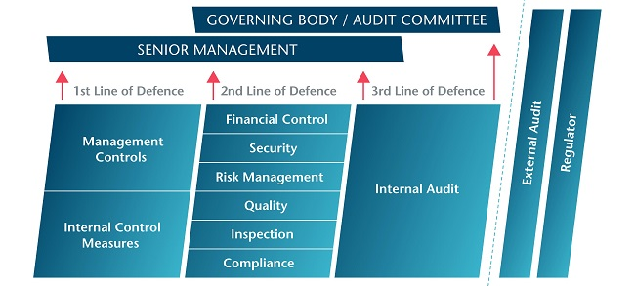
高级管理层
管理机构/审计委员会
第2层防线защиты
第3层防线защиты
安全性
合规性
检查
监管机构
外部审计
内部审计
财务控制
风险管理
质量
内控措施
管理控制
第1层防线защиты
来源：特许内部审计师协会(CIIA)
第2号建议（2019年）：IMAC建议秘书处建立一个风险登记制度，确定各部门、各区域和总秘书处相应的风险负责人。
内部审计
6.4 IMAC继续审议内部审计活动的规划与进展以及2018/2019年内部审计报告的结果。
6.5 IMAC审议了以下内部审计报告：
• 有关国际电联笔译活动的审计报告
• 有关加班安排的审计报告
• 有关职员证书审核的审计报告
6.6 IMAC就新外部审计员任命的遴选安排进一步提出建议。此前IMAC曾就遴选和评估进程的安排提出过输入意见和建议。内部审计处处长担任评估委员会秘书，负责遴选流程的推进工作。
6.7 但是，鉴于仅收到两份建议且由于程序上的原因必须要放弃此做法，因此遴选程序未能取得成功。上述建议的其中一项提议理事会重新任命现有的外部审计员，请其继续担任两年的审计工作。
6.8 重要的是能够立即重启新的招标进程，将其作为一个优先事项，以使此项工作能在充分且公平的竞争下实施。IMAC的职责范围包括就外部审计员的任命工作提出建议。IMAC主席将在优良的治理和最佳做法的基础之上，以评估委员会顾问成员的身份更有效地提出建议。
第3号建议（2019年）：IMAC建议，作为一种最佳做法，IMAC主席应成为新外部审计员评估委员会的顾问成员。
合规和舞弊风险管理
6.9 IMAC继续就国际电联有必要为应对舞弊风险和合规问题采取的行动，向管理层提供建议。
6.10 IMAC将定期与法律事务处处长、人力资源管理部负责人、采购处处长和内部审计处处长会晤，鼓励他们进一步采取行动。
6.11 已经取得的进步或有待改进的内容包括：编制新的采购手册以及制定反舞弊、反腐败和其他违禁行为的政策。
国际电联总部建设项目
6.12 国际电联如今已出台了一种新的治理和项目结构，成员主要由可能并非监督此类大型建设项目专家的内部人员构成。经验显示，此类大型基础设施项目可能会面临重大逾期和预算超支，并可能存在建设要素方面的疏漏（例如防火要求）。
6.13 因此，IMAC建议通过纳入外部专家并将其作为常设委员的方式强化治理结构。这些专家具备充分的能力，能够向项目管理团队提出质疑并提供与建设相关的意见。这些专家可能来自建设和工程、建材采购、财务审计等领域。
6.14 建设项目的部分资金来自赞助和捐助。因此，IMAC强调有必要确保采购导则和强制性建筑结构要求的合规性。
第4号建议（2019年）：IMAC建议国际电联积极应用采购导则的规定，并遵守与赞助或捐资建设的项目要素相关的所有强制性结构导则。
6.15 IMAC将继续监督进展情况并随时提供建议。

7 其他事宜
7.1 IMAC下次会议将于2019年10月28-30日召开。
7.2 IMAC委员再次对成员国、CWG-FHR、秘书长、副秘书长、电信发展局主任和国际电联官员给予的支持、合作和为支持委员会正常运转表现出的积极态度表示感谢。
7.3 IMAC委员、责任、职责范围和报告见国际电联公开网站中有关IMAC的部分：http://www.itu.int/imac。

附件1：有关实施IMAC建议的统计数据
IMAC建议的落实率 – 按年度划分的建议
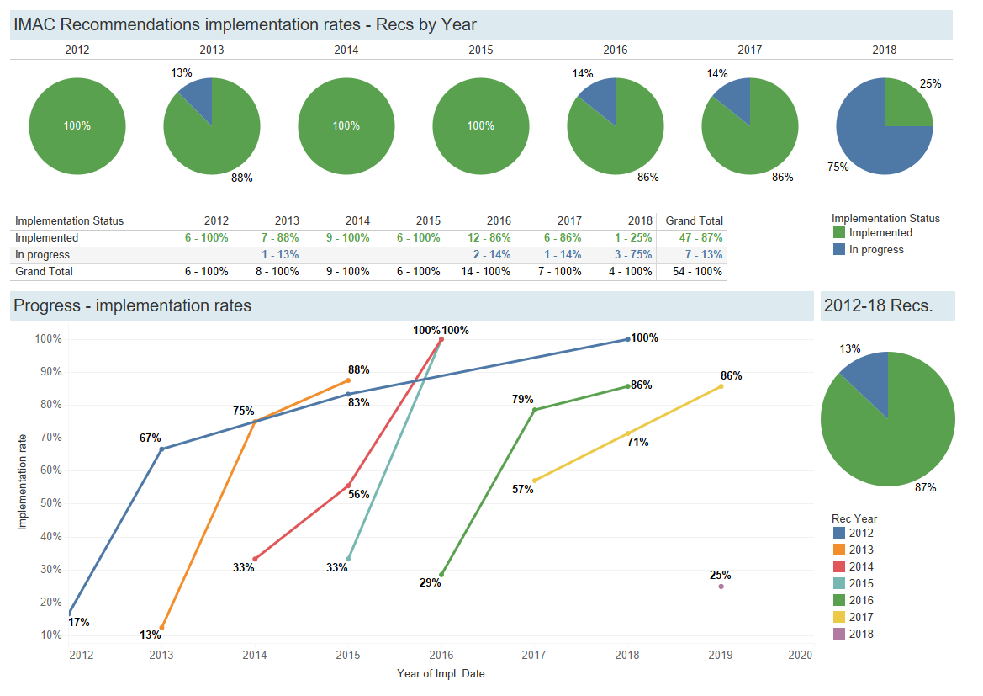
落实状况 – 落实率
落实状况
建议的年份
已落实
正在落实中
正在落实中
合计
落实状况
已落实
合计
落实率
2012-2018年的建议
建议的年份（日期）лнения
______________

